SIOP Gerencial BI:
O SIOP Gerencial é uma ferramenta de BI (Business Inteligence) separada do SIOP disponibilizada pela SOF para os usuários do SIOP. Neste manual será visto suas opções básicas de consulta.

1. Acesso ao Siop Gerencial - BI:
Para ter acesso é necessário ter um papel especial no SIOP (BI-Setorial). Para obter este papel entre em contato com o cadastrador local do seu órgão.
O acesso ao Siop Gerencial - BI é realizado pela opção “Acesso BI Relatórios” do sítio https://www.siop.planejamento.gov.br.
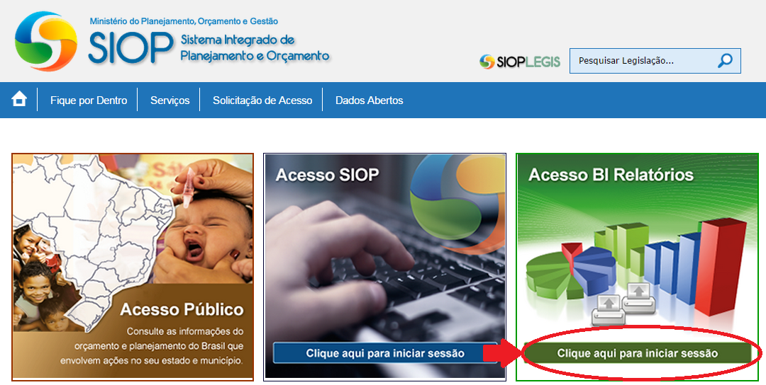
Após clicar no botão “Clique aqui para iniciar sessão” da opção “Acesso BI Relatórios”, deverão ser digitados os dados de usuário e senha utilizados no SIOP.
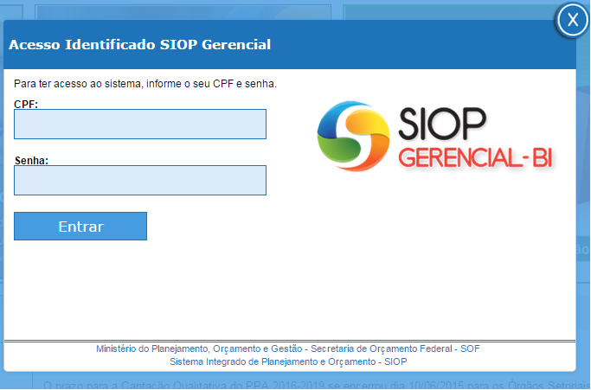

1.1 Navegação:
A seguinte tela será exibida após o login no Siop Gerencial - BI e é o ponto de partida para a navegação.
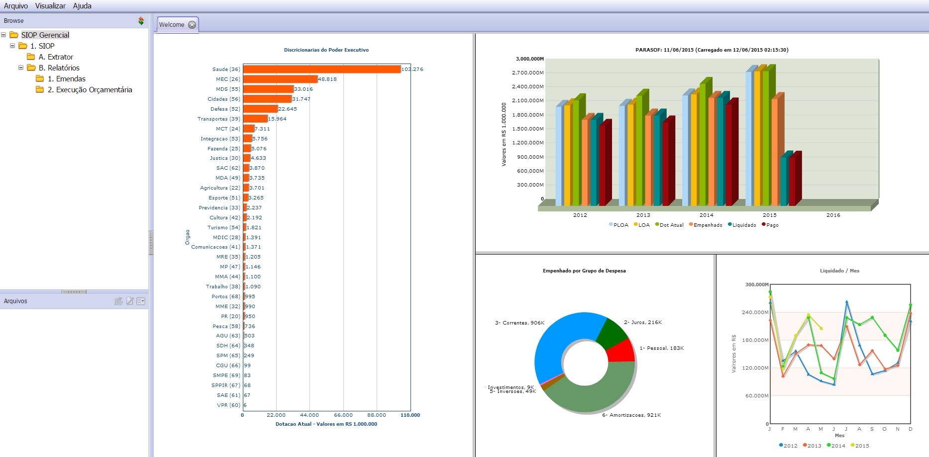
Importante: Caso não estejam aparecendo as opções a esquerda (“Browse” e “Arquivos”), basta entrar no menu “Visualizar” e marcar a opção “Navegador”.

2. Informações Disponíveis no SIOP-BI
O Siop Gerencial - BI disponibiliza as informações aos usuários por meio do:
- Extrator de Dados, a forma mais utilizada, ou
- Relatórios Pré-formatados.
Utilizando o Extrator de Dados, o usuário tem a possibilidade de criar suas próprias consultas, definindo que informações serão apresentadas e como serão agrupadas/ordenadas. O resultado dessas consultas é exportado para arquivos em formato de planilhas Excel.
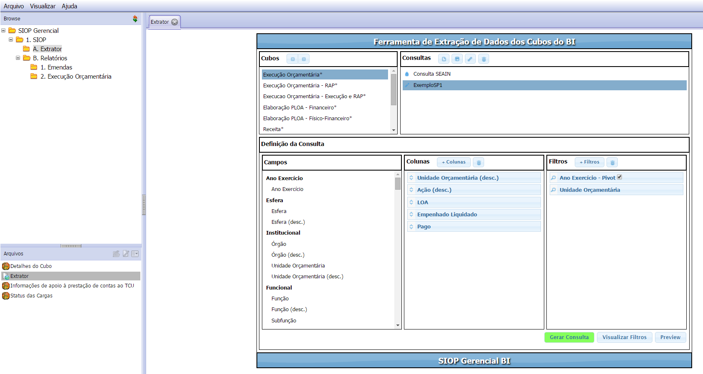
Já os Relatórios Pré-Formatados possibilitam que o usuário emita relatórios com formatação pré-definida, como, por exemplo um Quadro de Detalhamento de Despesa, informando apenas os filtros que deseja utilizar.
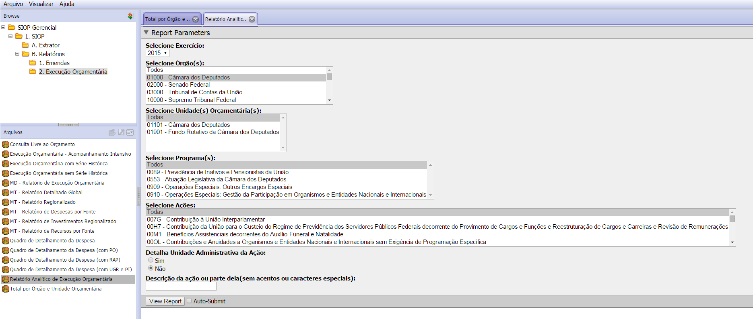

3. Relatórios pré-formatados
A seguinte sequência mostra como gerar um relatório pré-formatado no SIOP-BI:
- Selecione os parâmetros pelos quais deseja filtrar, situados na seção “Report Parameters”.
- Pressione o botão “View Report” para gerar o relatório.
- Para facilitar a visualização do relatório em tela, clique sobre o texto “Report Parameters” para minimizar os campos de seleção de parâmetros.
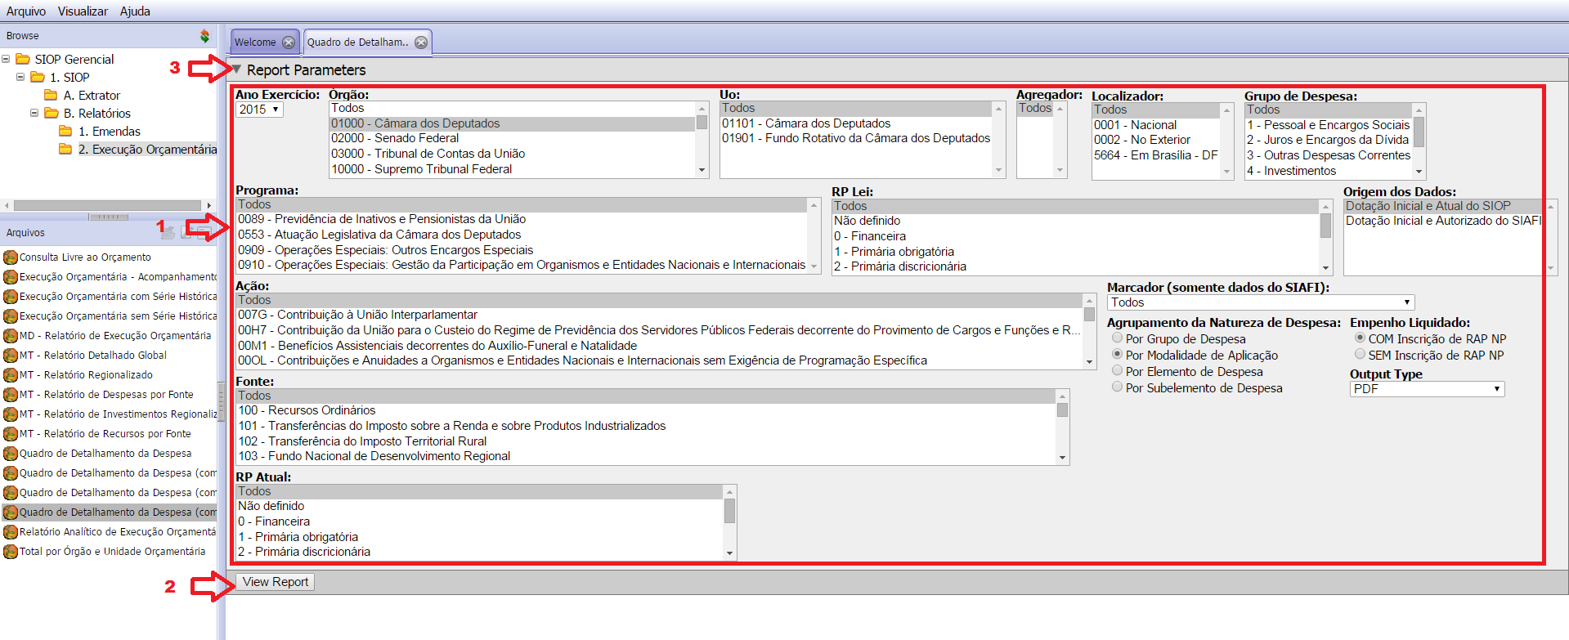
Para retornar a visualização padrão com os parâmetros de seleção, basta clicar novamente sobre o texto “Report Parameters”.
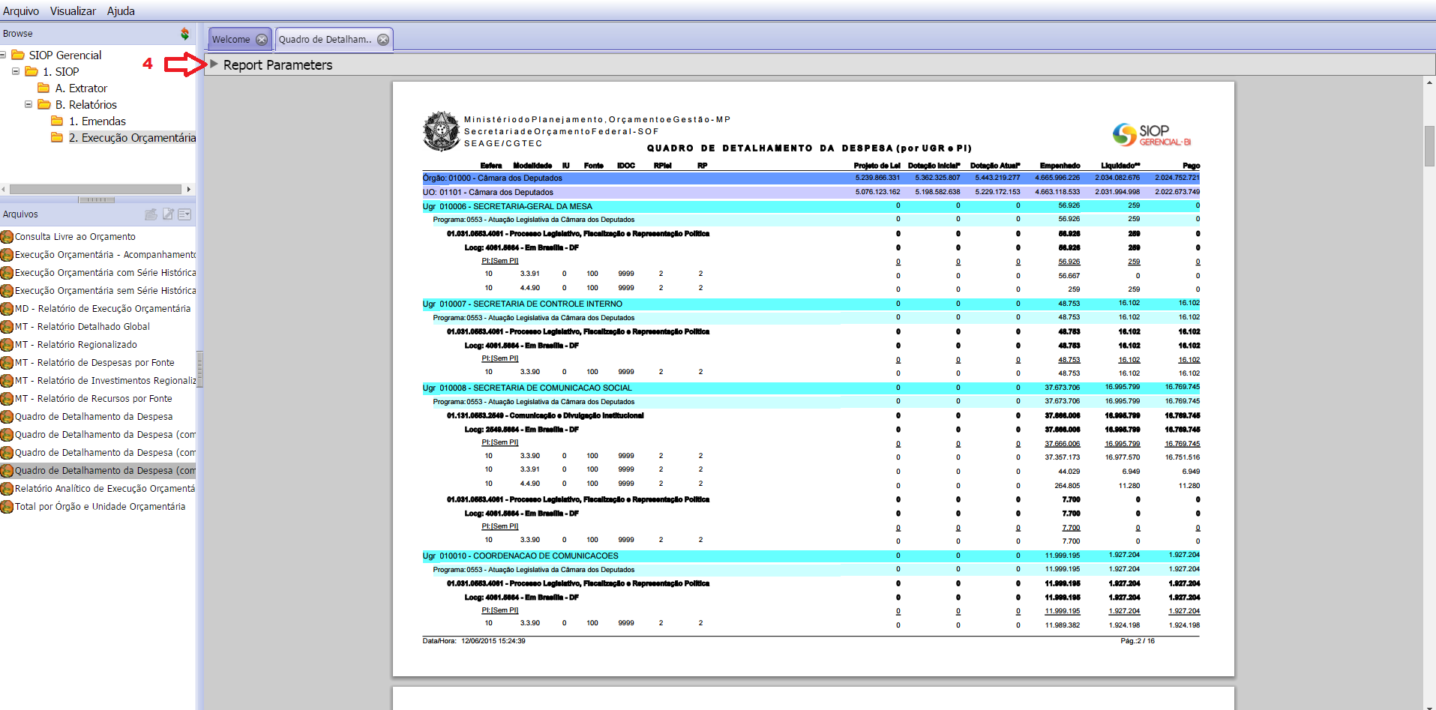

4. Extrator de Dados
O Extrator de Dados é uma ferramenta que permite mais liberdade ao selecionar quaisquer combinações de dados para a montagem de um relatório totalmente customizado.
Note que, num BI as informações são organizadas em grandes conjuntos de dados chamados de Cubos.
ESTE EXTRATOR DE DADOS ESTÁ SENDO DESATIVADO. A ORIENTAÇÃO É USAR O NOVO EXTRATOR DE DADOS DO SIOP.

